Инструкция по работе с маршрутами документов
в системе электронного документооборота «SMBusiness»

В случае, когда осуществляется частая подготовка однотипных документов, имеющих одинаковый маршрут прохождения, пользователям рекомендуется создавать маршруты движения документов.
Запуск документа по маршруту позволяет автоматизировать передачу документа поэтапно, без участия пользователя.

ВНИМАНИЕ!
Маршруты, которые создает пользователь, доступны и видны только данному пользователю.
В системе также присутствуют общие маршруты, создаваемые администратором СЭД, которые доступны всем.

Порядок действий при создании маршрутов в системе электронного документооборота «SMBusiness»:

1. Заходим в Все маршруты каталога Маршруты и нажимаем кнопку Создать.
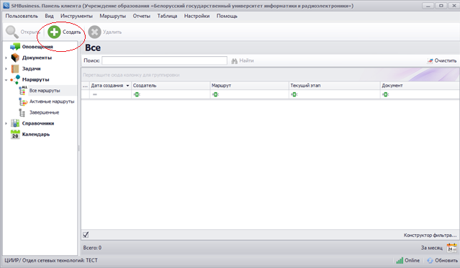

2. В открывшемся окне видим поля Создатель, Маршрут, Документ, Дата создания и Время. В строке Маршрут нажимаем на слово Выбрать.
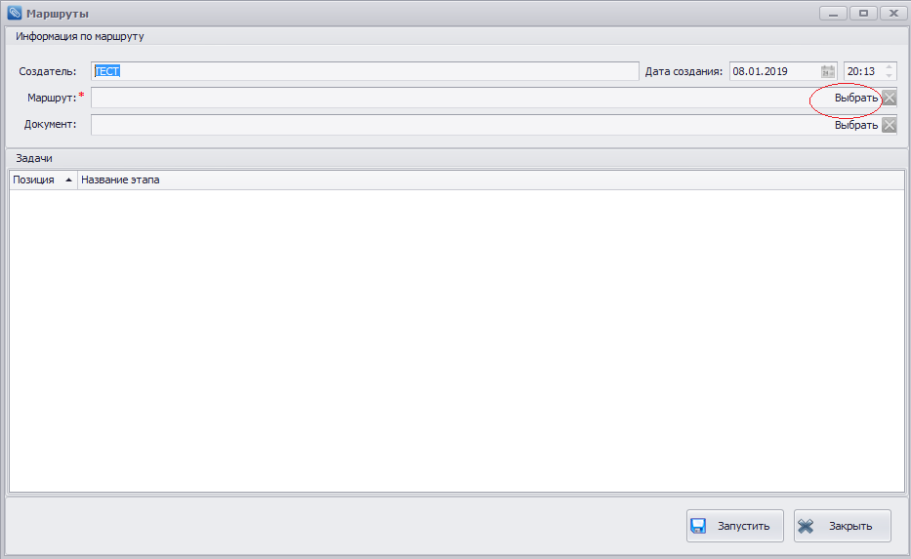

3. Откроется окно доступных маршрутов. Здесь можно увидеть общие маршруты, доступные всем, и свои маршруты. Для создания маршрута необходимо нажать кнопку Создать.
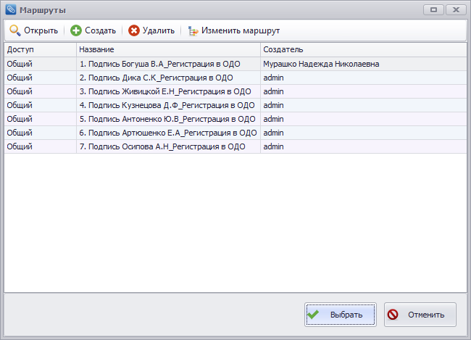

ВНИМАНИЕ!
Перед созданием нового маршрута убедитесь, что такого маршрута еще нет.

4. В окне создания маршрута введем названием маршрута. Название маршруту можно давать любое, желательно, чтобы по его названию был понятен приблизительный маршрут следования и его назначение.
5. После ввода названия маршрута начнем создавать этапы. Для этого нажимаем кнопку Создать в области Этапы.
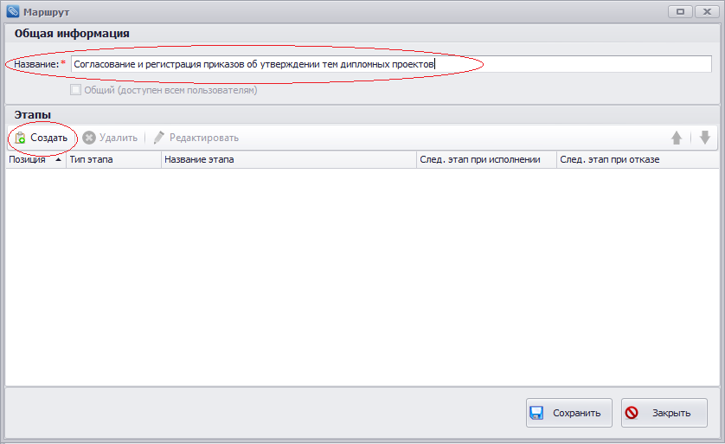

6. В окне Этап заполним обязательные поля: Название этапа, Позиция этапа, Исполнители, Действие.
Название этапа может быть любым, главное понятным.
Позиция этапа – для первого этапа всегда выбираем значение Начальный этап, для последующих – Промежуточный этап.
Исполнители – здесь указываем пользователей (одного и более), которые должны исполнить задачу на этом этапе.
Действие – указываем действие, которое должен совершить исполнитель данного этапа: Виза, Исполнение, Исполнение с контролем, К сведению, Ознакомление, Подпись, Проверено ОДО, Проект резолюции, Регистрация, Резолюция.
Остальные поля заполняются по необходимости. После заполнения нажимаем кнопку Сохранить.
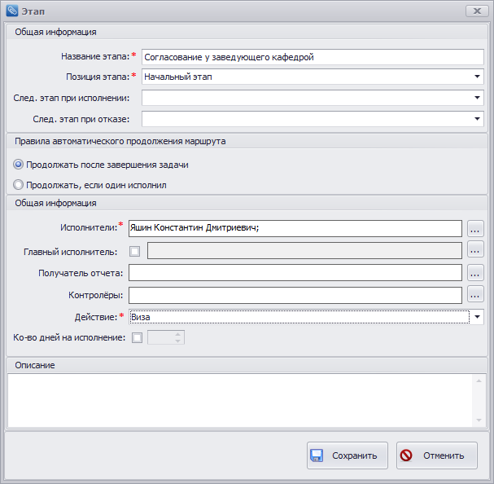

7. После возврата в предыдущее окно, создаем следующий этап, нажав
на кнопку Создать. Заполняем необходимые поля аналогично пункту 6,
но в поле Позиция этапа указываем значение Промежуточный этап.
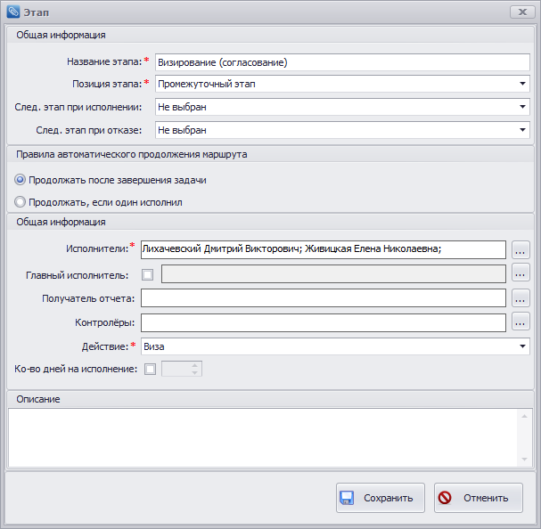

8. Таким же образом создаем третий и последующие этапы (этапов может быть два и более).
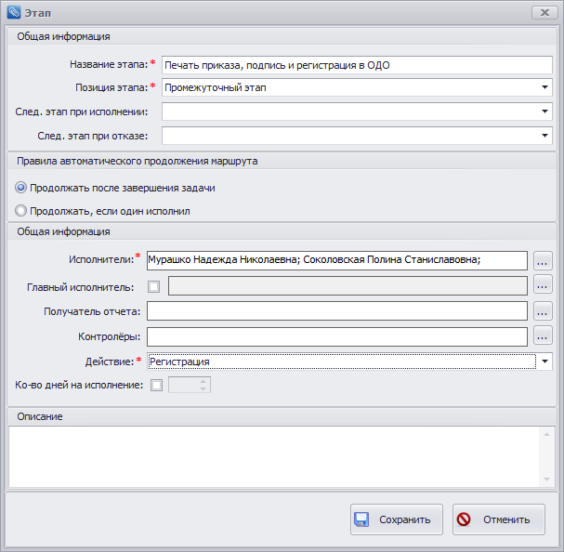

9. После создания всех этапов необходимо еще раз открыть каждый этап с помощью кнопки Редактировать и выбрать в каждом этапе (кроме последнего) следующий этап при исполнении согласно маршруту. Следующий этап при отказе выбирать не нужно.
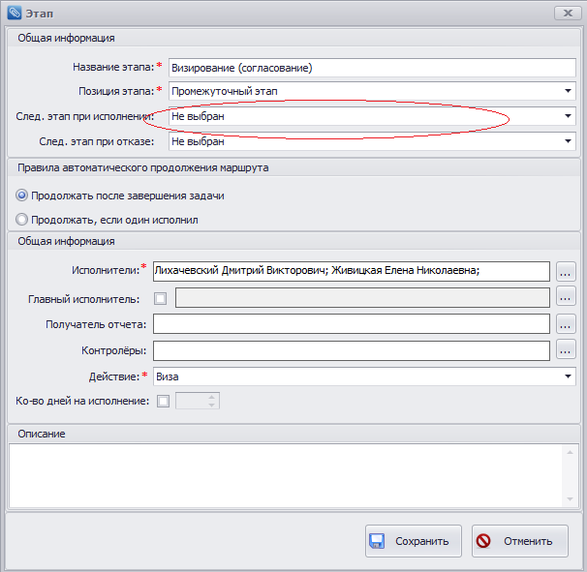
10. Теперь в окне создания маршрута видны все этапы, которые мы создали. Если все верно нажимаем кнопку Сохранить. При необходимости маршрут можно изменить с помощью редактирования, удаления существующих этапов или создания новых.
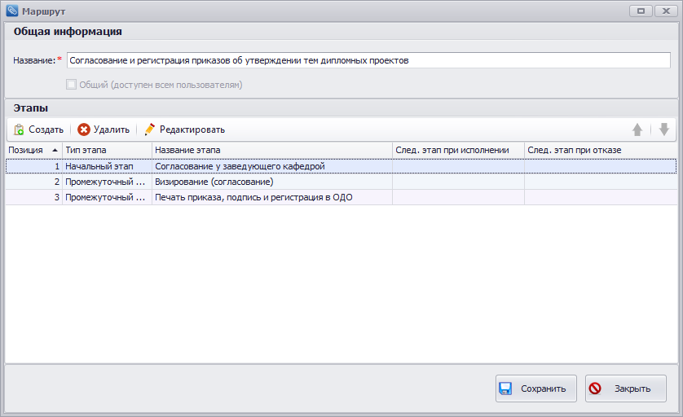

11. В общем списке маршрутов созданный нами маршрут будет находится с доступом Личный, что значит доступен только нам.
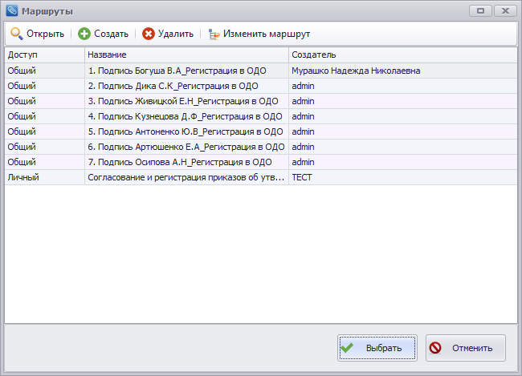

Порядок действий при запуске документа по маршруту в системе электронного документооборота «SMBusiness».
Отправить документ по маршруту можно двумя способами:
– из папки Все маршруты каталога Маршруты;
– непосредственно через создание задачи в документе.

Рассмотрим Вариант 1.

ОБРАТИТЕ ВНИМАНИЕ!
В данном варианте подразумевается, что документ, который требуется отправить по маршруту, уже создан. Если документ еще не создавали, воспользуйтесь вариантом 2.

1. Заходим в Все маршруты каталога Маршруты и нажимаем кнопку Создать.

2. В открывшемся окне видим поля Создатель, Маршрут, Документ, Дата создания и Время. В строке Маршрут нажимаем на слово Выбрать.
3. Откроется окно доступных маршрутов. Здесь можно увидеть общие маршруты, доступные всем, и свои маршруты. Для выбора маршрута необходимо выделить его курсором (нажать на него) и нажать кнопку Выбрать.
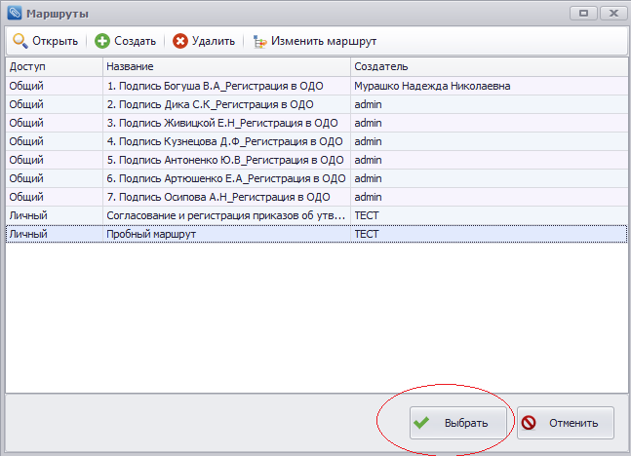

4. После этого необходимо выбрать документ, который мы будем запускать по данному маршруту. Для этого нужно также нажать на слово Выбрать в строке Документ.
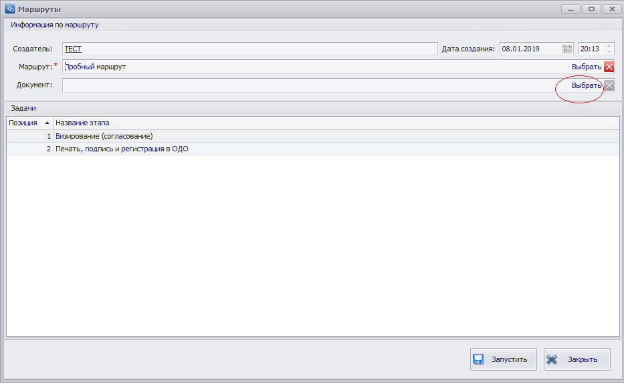
5. В окне выбора документа выбираем необходимый каталог, в котором хранится наш документ, и находим его в списке доступных документов. После чего нажимаем на него, а затем на кнопку Выбрать.
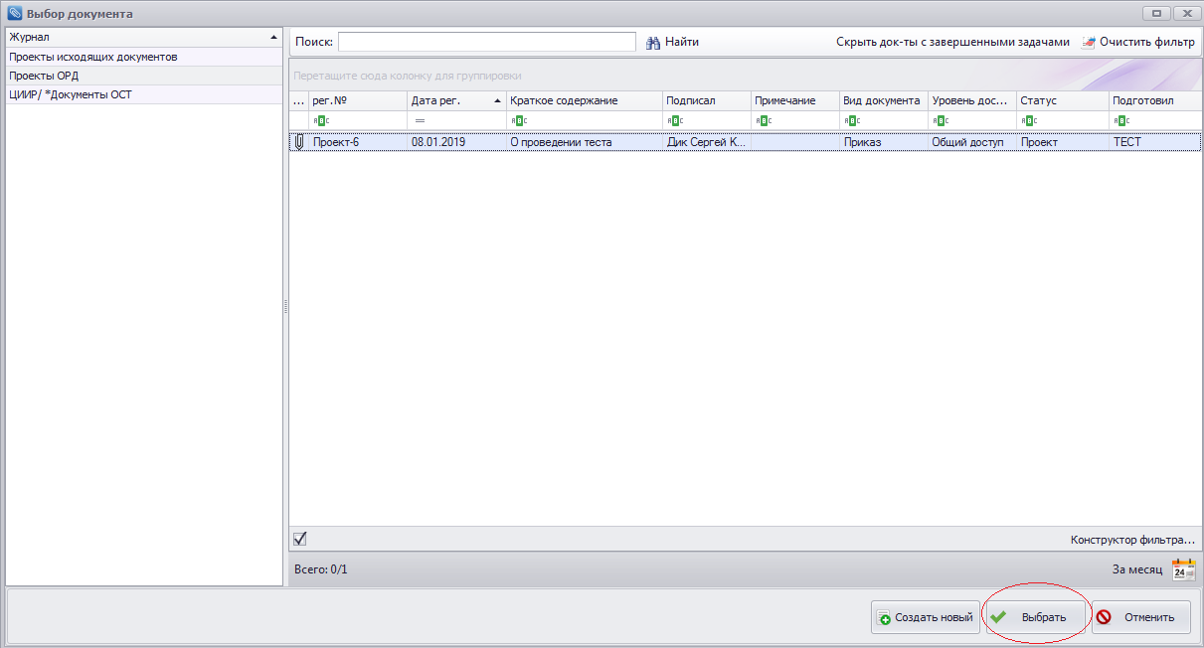

6. Все необходимые поля у нас выбраны, осталось только Запустить документ по маршруту.
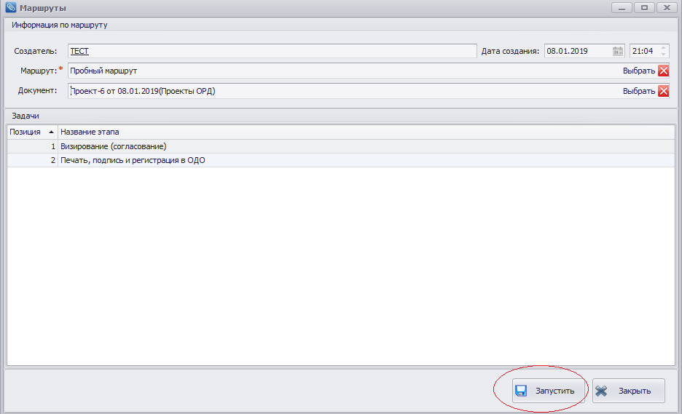

Если зайти в папку Активные маршруты каталога Маршруты, то мы увидим список наших документов, которые в данный момент двигаются по маршрутам.
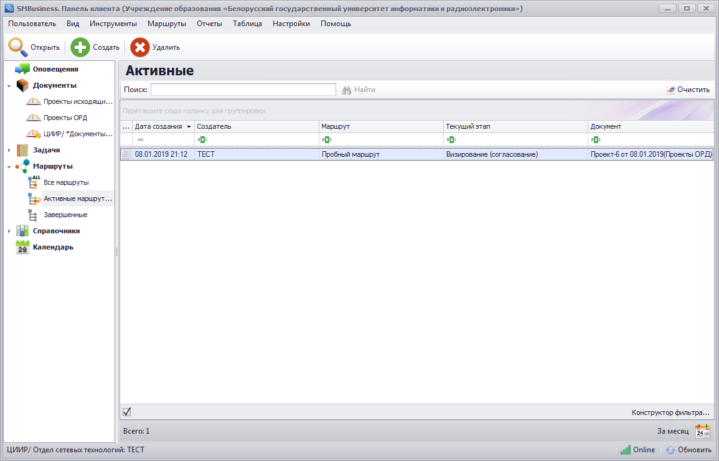

Открыв активный маршрут, можно увидеть на каком этапе находится документ, какие этапы ему предстоит пройти. Кроме того, в данном окне мы можем Остановить маршрут с помощью соответствующей кнопки. Просмотреть документ, который запущен по данному маршруту можно нажав на кнопку Открыть в строке Документ.
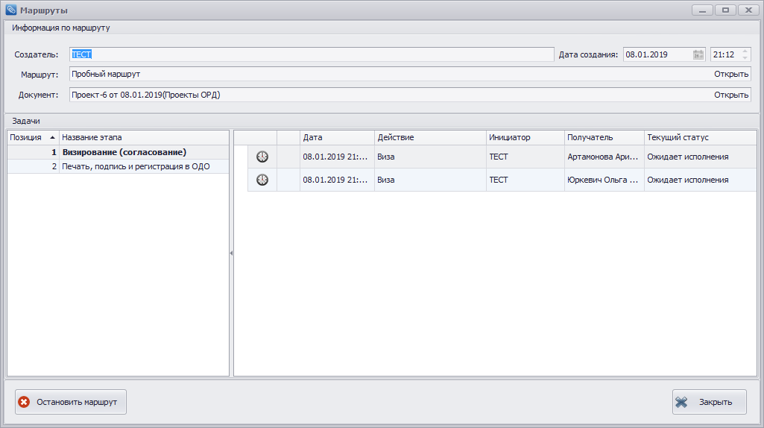

После исполнения маршрут документа будет помещен в папку Завершённые каталога Маршруты.

Рассмотрим Вариант 2.

1. Отправить документ по маршруту можно с помощью создания задачи. Для этого в карточке документа после ее создания выбираем Создать задачу – Пустить по маршруту.
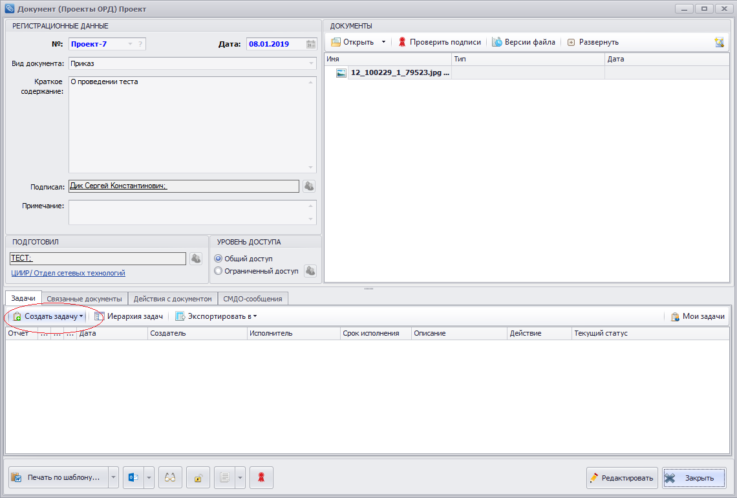

2. В окне выбора маршрута нажимаем кнопку Выбрать в поле Маршрут.
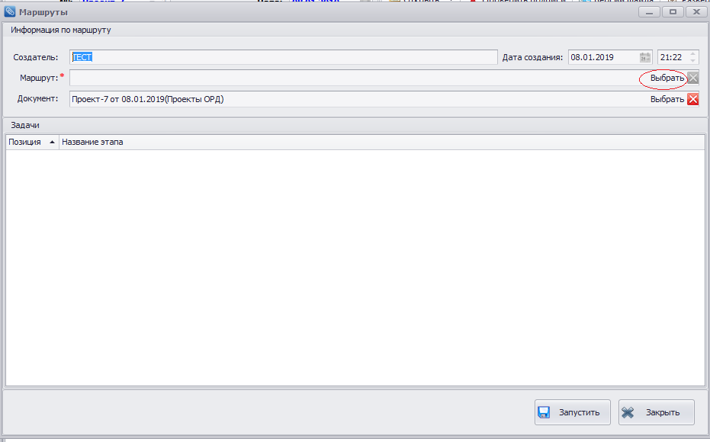

3. Из списка доступных маршрутов выбираем необходимый и нажимаем кнопку Выбрать.
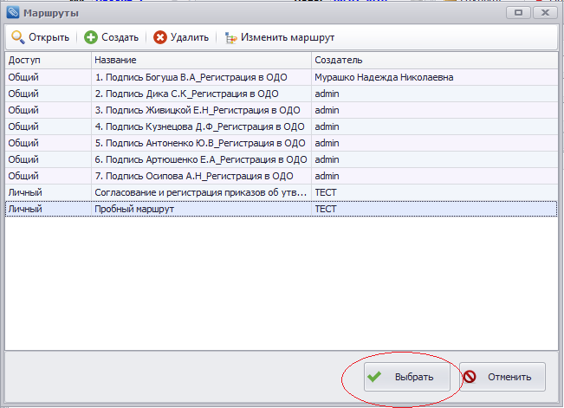

ОБРАТИТЕ ВНИМАНИЕ!
В данном варианте подразумевается, что маршрут уже создан. Если нужного вам маршрута нет, то вы можете в данном окне создать новый маршрут, воспользовавшись инструкцией по созданию маршрутов.

4. После выбора маршрута нажимаем кнопку Запустить
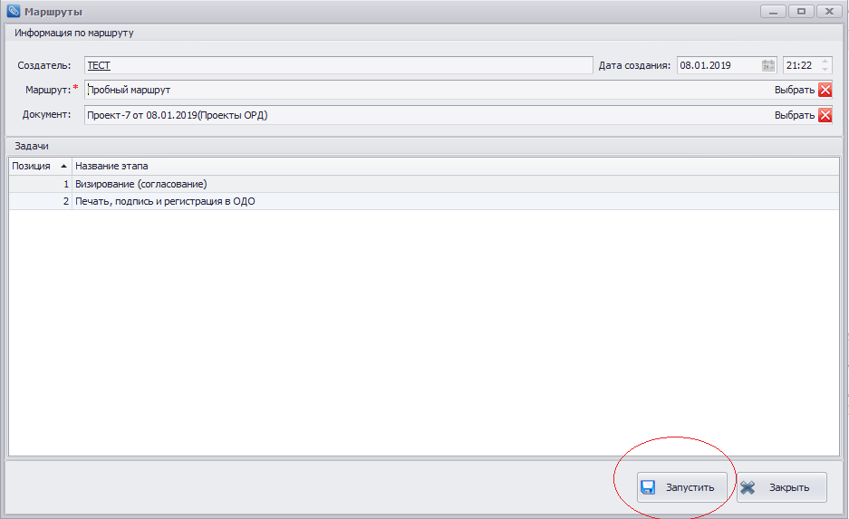

Теперь в области задач видно, что ожидает исполнения две задачи
по первому этапу нашего маршрута.
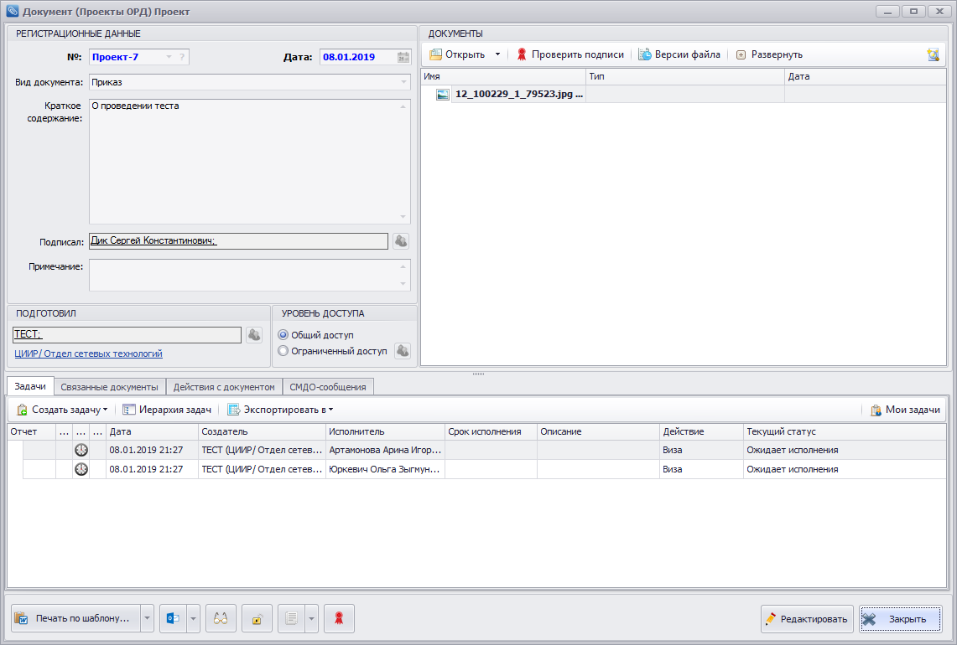

Как только задачи первого этапа будут исполнены, система автоматически отправит документ на исполнение по задачам следующего этапа. По окончании маршрута система пришлет оповещение, что маршрут окончен.

